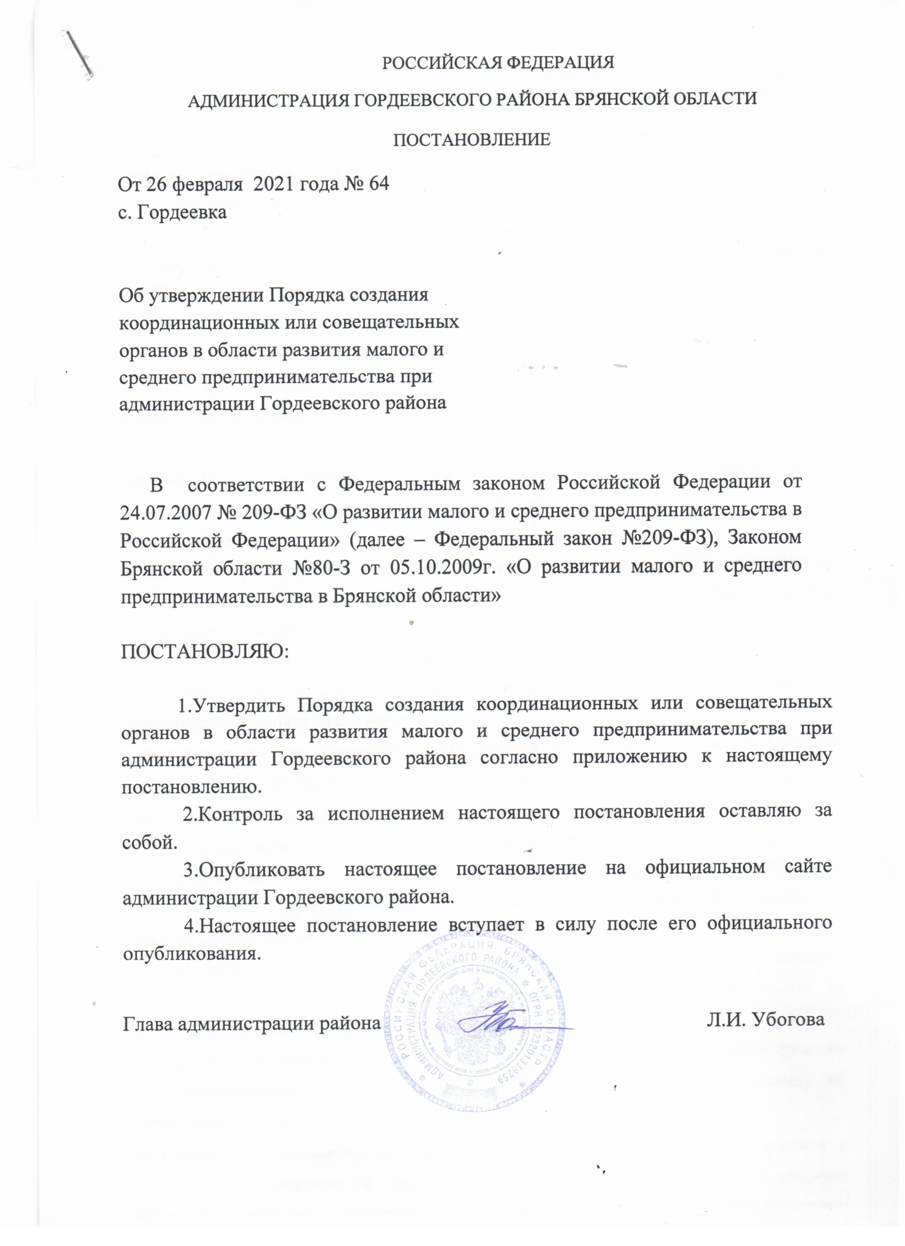

Приложение к Постановлению

администрации Гордеевского района
от 26.02.2021 №64
ПОРЯДОК
создания координационных или совещательных органов в области развития малого и среднего предпринимательства при администрации Гордеевского района
(далее - Порядок)
1. Настоящий Порядок разработан в соответствии с Федеральным законом Российской Федерации от 24.07.2007 № 209-ФЗ «О развитии малого и среднего предпринимательства в Российской Федерации» (далее – Федеральный закон №209-ФЗ), Законом Брянской области №80-З от 05.10.2009г. «О развитии малого и среднего предпринимательства в Брянской области» и определяет цели, условия и процедуру создания координационных или совещательных органов в области развития малого и среднего предпринимательства при администрации Гордеевского района (далее – Координационные или совещательные органы). Понятия и термины, используемые в настоящем Порядке, применяются в значениях, определенных Федеральным законом №209-ФЗ.
2. Координационные или совещательные органы создаются в целях:
-привлечения субъектов малого и среднего предпринимательства к выработке и реализации мероприятий по поддержке малого и среднего предпринимательства на территории Гордеевского муниципального района;
-выдвижения и поддержки инициатив, направленных на реализацию мероприятий по поддержке малого и среднего предпринимательства на территории на территории Гордеевского муниципального района;
-привлечения граждан, общественных объединений и представителей средств массовой информации к обсуждению вопросов, касающихся реализации права граждан на предпринимательскую деятельность, и выработки по данным вопросам рекомендаций.
3. Координационные или совещательные органы создаются по инициативе:
3.1. групп субъектов малого и (или) среднего предпринимательства, зарегистрированных и осуществляющих предпринимательскую деятельность на территории Гордеевского муниципального района (далее - инициативная группа);
3.2. некоммерческой организации, выражающей интересы субъектов малого и среднего предпринимательства, зарегистрированной и осуществляющей свою деятельность на территории Гордеевского муниципального района;
3.3. организации, образующей инфраструктуру поддержки субъектов малого и среднего предпринимательства, зарегистрированной и осуществляющей свою деятельность на территории Гордеевского муниципального района (далее - инициаторы).
4. Инициаторы создания Координационного или совещательного органа, направляют в администрацию Гордеевского района в письменной форме предложение о создании Координационного или Совещательного органа (далее - предложение). Предложение должно
содержать обоснование необходимости создания Координационного или совещательного органа и список кандидатур для включения в состав Координационного или совещательного органа. К предложениям инициаторов, указанных в подпунктах 2, 3 пункта 3 настоящего Порядка, должны быть приложены копии учредительных документов и всех изменений к ним, выписки из Единого государственного реестра юридических лиц, полученной не ранее чем за три месяца до даты подачи предложения, заверенные руководителем инициатора и печатью (при наличии). К предложению инициативной группы должны быть приложены: протокол собрания данной инициативной группы по вопросу создания Координационного или совещательного органа, копии документов, подтверждающих, что члены инициативной группы являются субъектами малого и (или) среднего предпринимательства, зарегистрированными и осуществляющими свою деятельность на территории Гордеевского муниципального района, заверенные руководителем организации (индивидуальным предпринимателем) и печатью (при наличии).
5. Поступившее предложение рассматривается администрацией Гордеевского района в течение 30 календарных дней со дня его регистрации. По результатам рассмотрения предложения инициатор письменно уведомляется о принятом решении. Основаниями для отказа в создании Координационного или совещательного органа являются:
-направление предложения инициатором, не указанным в пункте 3 настоящего Порядка;
-направление инициатором предложения, не соответствующего требованиям пункта 4 настоящего Порядка;
-наличие в представленных инициатором документах неполной и (или) недостоверной информации.
6.Координационный или совещательный орган образуется в форме совета. 7.Координационный или совещательный орган состоит из председателя, заместителя председателя, секретаря и членов Координационного или совещательного органа. В состав Координационного или совещательного органа включаются:
-представители органов местного самоуправления Гордеевского муниципального района,
-представители субъектов малого и среднего предпринимательства, зарегистрированных и осуществляющих предпринимательскую деятельность на территории Гордеевского муниципального района;
-представители некоммерческих организаций, выражающих интересы субъектов малого и среднего предпринимательства, зарегистрированных и осуществляющих свою деятельность на территории Гордеевского муниципального района;
-представители организаций, образующих инфраструктуру поддержки субъектов малого и среднего предпринимательства, зарегистрированных и осуществляющих свою деятельность на территории Гордеевского муниципального района (далее - представители субъектов предпринимательства). Количественный состав Координационного или совещательного органа не должен превышать 15 человек, при этом количество представителей субъектов предпринимательства должно составлять две третьих от общего числа членов Координационного или совещательного органа.
8. Состав Координационного или совещательного органа формируется:
-администрацией Гордеевского района, по предложению инициатора в порядке, установленном пунктом 4 настоящего Порядка.
9. Координационный или совещательный орган является правомочным, если на его заседании присутствует пятьдесят процентов его членов. Решение по рассматриваемому вопросу принимается простым большинством голосов присутствующих на заседании членов координационного или совещательного органа.
Организационно-техническое обеспечение деятельности координационного или совещательного органа осуществляется администрацией Гордеевского района, при которой создан соответствующий координационный или совещательный орган.
Регламент работы координационного или совещательного органа утверждается на его заседании.

